**KERJA PRAKTIK**

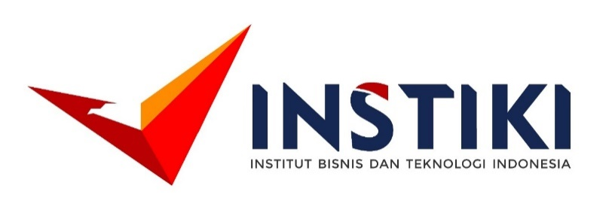

**PERANCANGAN WEBSITE PUSAT STUDI DIGITALISASI BUDAYA BALI INSTIKI**

**I KETUT DADY USNADI**

**NIM. 20101113**

**Dosen Pembimbing**

**Ir.Ida Bagus Gede Sarasvananda,S.Kom., M.Cs**

**PROGRAM STUDI TEKNIK INFORMATIKA**

**FAKULTAS TEKNOLOGI DAN INFORMATIKA**

**INSTITUT BISNIS DAN TEKNOLOGI INDONESIA**

**DENPASAR 2023**

# KATA **PENGANTAR**

Puji syukur penulis panjatkan kepada Tuhan Yang Maha Esa, karena berkat rahmat-Nya laporan Kerja Praktik dengan judul “PERANCANGAN WEBSITE DIGITALISASI BUDAYA BALI INSTIKI” dapat diselesaikan dengan lancar.

Penulis menyadari dalam menyelesaikan laporan Kerja Praktik ini tidak terlepas dari berbagai pihak yang telah membantu dalam membimbing dan membantu baik secara moral, materi, dan ilmu pengetahuan. Untuk itu penulis menyampaikan terima kasih kepada :

1. Bapak I Dewa Made Krishna Muku, M.T., sebagai Rektor Institut Bisnis dan Teknologi Indonesia.
2. Bapak Dr. I Wayan Agus Surya Darma, S.Kom., M.T. sebagai Dekan Falkultas Teknologi dan Informatika.
3. Bapak Komang Kurniawan Widiartha, S.Kom., M.Cs., sebagai Kepala Program Studi Teknik Informatika Institut Bisnis dan Teknologi Indonesia.
4. Bapak Ir.Ida Bagus Sarasvananda, S.Kom., M.Cs., sebagai Dosen Pembimbing Kerja Praktik.
5. Bapak Putu Wirayudi Aditama, S.Kom., M.Kom., sebagai Pembimbing Lapangan.
6. Dan seterusnya.

Untuk itu kritik dan saran dari semua pihak untuk penyempurnaan sangan penulis hargai.

Denpasar, 09 Januari 2023

Penulis

# DAFTAR ISI

HALAMAN JUDUL i

HALAMAN PENGESAHAN Error! Bookmark not defined.

KATA PENGANTAR iii

DAFTAR ISI iv

DAFTAR GAMBAR v

DAFTAR TABEL vi

DAFTAR LAMPIRAN vii

BAB I PENDAHULUAN 1

1.1 Latar Belakang 1

1.2 Tujuan Kerja Praktik 2

1.3 Manfaat Kerja Praktik 2

1.4 Sistematika Penulisan 2

BAB II TINJAUAN UMUM PERUSAHAAN 4

2.1 Gambaran Umum Perusahaan 4

2.2 Visi dan Misi Perusahaan 5

2.3 Lokasi Perusahaan 5

2.4 Struktur Organisasi 6

2.5 Sub Divisi Perusahaan 7

BAB III PEMBAHASAN 8

3.1 Pelaksanaan Kerja 8

3.2 Kendala yang Dihadapi 9

3.3 Cara Menghadapi Kendala 9

BAB IV PENUTUP 11

4.1 Simpulan 11

4.2 Saran 11

DAFTAR PUSTAKA 13

LAMPIRAN 14

BIODATA PENULIS 29

# DAFTAR GAMBAR

Gambar 2.1 Peta Lokasi Pusat Studi Digitalisasi Budaya Bali 5

Gambar 2.2 Tampak Depan Gedung INSTIKI 6

Gambar 2.3 Struktur Organisasi 7

# 

# DAFTAR TABEL

Table 3.1 Uraian Kegiatan 8

# DAFTAR LAMPIRAN

Lampiran 1. Surat Balasan Instansi 14

Lampiran 2. Lembar Penilaian 15

Lampiran 3. Dokumentasi Kerja Praktik 16

Lampiran 4. Logbook Aktivitas Kerja Praktik 19

HALAMAN SENGAJA DIKOSONGKAN

# BAB I PENDAHULUAN

## Latar Belakang

Keanekaragaman budaya yang ada di Indonesia merupakan salah satu kebanggaan warisan kebudayaan yang diturunkan secara turun temurun oleh berbagai suku dan etnis. Hal ini merupakan kekayaan yang tidak bisa dipandang sebelah mata, karena kebudayaan bisa tercipta atas latar belakang budaya yang ada di masyarakat. Kebudayaan bisa diwarisi jika dipelajari dan disosialisasikan dengan baik ke masyarakat, baik yang berhubungan langsung dengan kebudayaan itu maupun masyarakat diluar kebudayaan setempat. Salah satu kekuatan terbesar yang dimiliki Indonesia terletak pada kekayaan budaya yang beragam. Dalam melestarikan budaya, peran serta pemerintah dan masyarakat sudah sepatutnya dikembangkan. Setiap generasi sudah seharusnya memiliki kesadaran dan pamahaman akan kebudayaan, dan sudah seharusnya melakukan berbagai usaha untuk mewarisi ke generasi penerima.

Keanekaragaman budaya khususnya di Bali masih banyak yang belum ter*cover* dari perkembangan teknologi informasi. Dengan adanya perkembangan teknologi infomasi akan memudahkan penyebaran informasi kepada masyarakat. Salah satu cara penyebaran informasi adalah melalui publikasi sistem berbasis web sehingga dapat diakses dari manapun dan kapanpun. Melalui sistem berbasis web, semua informasi dapat tersampaikan baik dalam bentuk foto, audio maupun video. Dengan banyaknya budaya yang terdapat di Indonesia yang belum ter*cover* perkembangan teknologi maka dari itu salah satu caranya adalah dengan mengkolaborasikan antara budaya dengan teknologi melalui digitalisasi budaya, hal ini akan membawa budaya masuk ke bidang teknologi dan dapat membantuk eksistensi dari budaya itu sendiri.

Digitalisasi budaya merupakan suatu langkah untuk mempertahankan warisan budaya agar tetap ada, dikenal, dan mampu diterapkan dalam setiap aspek kehidupan. Pusat Studi Digitalisasi Budaya Bali merupakan lintas keilmuan yang bergerak dalam merancang, meneliti, mengkaji dan mempublikasikan berbagai temuan berbasis budaya. Digitalisasi dapat dilakukan oleh Pusat Studi Digitalisasi Budaya Bali yang saat ini mewujudkan digitalisasi budaya khususnya pada budaya Bali. Digitalisasi dapat dilakukan dengan cara mendokumentasi, wawancaran, dan pengolahan data untuk diunggah ke sosial media.

Dengan adanya Studi Digitalisasi Budaya Bali yang dimana bergerak untuk melakukan digitalisasi dari budaya yang saat ini berkhusus pada budaya Bali akan membantu perkembangan budaya-budaya yang belum terdigitalisasi. Dimana digitalisasi budaya tersebut dilakukan dengan cara melakukan dokumentasi, wawancara dan kemudian mengolah data tersebut untuk diunggah di media sosial, serta juga diunggah pada platform website. Oleh sebab itulah, penulis menjadikan Pusat Studi Digitalisasi Budaya Bali sebagai tempat kerja praktik karena penulis tertarik membantu dalam pendigitalisasian budaya sehingga penulis dapat mendapatkan pengalaman baru dalam proses pendigitalisasian budaya.

## Tujuan Kerja Praktik

Adapun tujuan dari kegiatan kerja pratik ini adalah untuk membantu kegiatan pendigitalisasian budaya yang belum ter*cover* oleh teknologi informasi, dan memudahkan pemahaman budaya tersebut setelah didigitalisasikan.

## Manfaat Kerja Praktik

Adapun manfaat dari kegiatan kerja praktik ini dapat dibagi menjadi berapa pihak, sebagai berikut:

1. Manfaat Kerja Praktik bagi Peserta Kerja Praktik

Peserta kerja praktik dapat memperoleh pengetahuan dan pengalaman baru dalam bidang pendigitalisasian khususnya digitalisasi budaya, selain itu juga perserta dapat mengetahui bagaimana belajar dalam kerja sama tim.

1. Manfaat Kerja Praktik bagi Program Studi

Program kerja praktik ini dapat meningkatkan reputasi program studi di masyarakat, karena pada proses pendigitalisasian budaya, mahasiswa terjun langsung ketengah masyarakat dan berinteraksi langsung dengan masyarakat.

1. Manfaat Kerja Praktik bagi Instansi Tujuan Kerja Praktik

Mahasiswa dapat membantu instansi dalam proses pendigitalisasian budaya seperti melakukan pendokumentasian serta wawancara guna mencari data untuk selanjutnya melakukan digitalisasi budaya dari data tersebut.

## Sistematika Penulisan

Penulisan laporan penelitian ini dibagi menjadi empat bab, yaitu:

BAB I PENDAHULUAN

Mengulas tentang latar belakang, tujuan, manfaat, dan sistematika penulisan.

BAB II TINJAUAN UMUM PERUSAHAAN

Pada bab ini mengulas tentang gambaran umum dari perusahaan atau institusi yang menjadi tempat dilaksanakan Kerja Praktik.

BAB III PEMBAHASAN

Bab ini mengulas mengenai *task* atau bentuk penugasan yang diberikan pada perusahaan yang disesuaikan dengan *logbook* mahasiswa.

BAB IV PENUTUP

Bab ini berisi simpulan dan saran selama Kerja Praktik dilaksanakan.

# BAB II TINJAUAN UMUM PERUSAHAAN



## Gambaran Umum Perusahaan

INSTIKI atau Institut Bisnis dan Teknologi Indonesia adalah perguruan tinggi swasta Indonesia yang didirikan pada tanggal 18 April 2008 dan berada di bawah pengelolaan Yayasan Wahana Widya Wisesa Denpasar. Pada Institut Bisnis dan Teknologi Indonesia terdapat Direktorat Riset dan Pengabdian Masyarakat atau DRPM yang menjadi lembaga berstandar mutu internasional dan mampu berperan aktif dalam pembangunan industri pariwisata berwawasan budaya melalui Penelitian dan Pengabdian Kepada Masyarakat.

Pusat Studi Digitalisasi Budaya Bali adalah lintas keilmuan yang bergerak dalam merancang, meneliti, mengkaji dan mempubliasikan berbagai temuan berbasis budaya yang sejalan dengan visi dan misi Institut Bisnis dan Teknologi Indonesia dan bersifat lintas disiplin ilmu dibawah DRPM-INSTIKI dan meliputi berbagai bidang keilmuan di INSTIKI. Pengajuan Pusat Studi Digitalisasi Budaya Bali mengacu pada Peraturan Menteri Riset, Teknologi, dan Pendidikan Tinggi Nomor 20 Tahun 2018 tentang penelitian, Undang-Undang Nomor 5 Tahun 2017 tentang Pemajuan Kebudayaan, dan berdasarkan Peraturan Gubernur Bali No.80 Tahun 2018 Tentang Pelindungan dan Penggunaan Bahasa, Aksara, dan Sastra Bali serta Penyelenggarakan Bulan Bahasa Bali.

Pusat Studi Digitalisasi Budaya Bali memiliki kegiatan yang secara garis besar dibagi menjadi tiga bagian, yaitu (1) Pelaksanaan perancangan dan penelitian, para dosen, akademisi maupun mahasiswa dapat ikut serta dalam melakukan proses perancangan dan penelitian yang menghasilkan atau menciptakan suatu produk / prototype / model / purwarupa / karya seni / desain / rekasaya sosial yang berpeluang untuk mengembangkan dan melestarikan warisan budaya dengan pemanfaatan teknologi. (2) Pelaksanaan kajian atau analisa dan penelitian, para dosen, akademisi maupun mahasiswa dapat ikut serta dalam melakukan pengkajian dan analisa untuk menghasilkan sebuah kebijakan yang dapat membantu masyarakat, pelaku seni budya dan juga pemerintah. Menemukan fenomena atau teori terbaru untuk mengembangkan dan melestarikan warisan budaya. (3) Mempublikasikan segala hasil penelitian yang sudah dilakukan baik jurnal nasional terakreditasi SINTA maupun jurnal internasional bereputasi atau terindeks, selain itu juga menghasilkan seminar nasional atau internasional, memberikan sosialiasasi dan pelatihan terhadap masyarakat atau stakeholder.

## Visi dan Misi Perusahaan

Adapun Visi dan Misi dari Pusat Studi Digitalisasi Budaya Bali adalah sebagai berikut:

1. Visi

Pusat Studi Digitalisasi Budaya Bali terdepan dalam memberikan kontribusi dalam digitalisasi untuk mendukung perkembangan dan pelesatrian warisan budaya Indonesia.

1. Misi
2. Penelusuran melalui inovasi dan temuan-temuan terkini atau termuktahir di bidang Digitalisasi Budaya Bali.
3. Menggiatkan kegiatan penelitian terkait ruang lingkup Digitalisasi Budaya Bali.
4. Sebagai pusat informasi dan data tentang Digitalisasi Budaya Bali.
5. Mendiseminasikan output dari digitalisasi warisan budaya dalam kegiatan pengajaran, penelitian dan pengabdian.

## Lokasi Perusahaan

Pusat Studi Digitalisasi Budaya Bali berlokasi di Institut Bisnis dan Teknologi Indonesia (INSTIKI) yang beralamat Jalan Tukad Pakerisan No. 97, Panjer, Denpasaar Selatan, Kota Denpasar, Bali 80225.

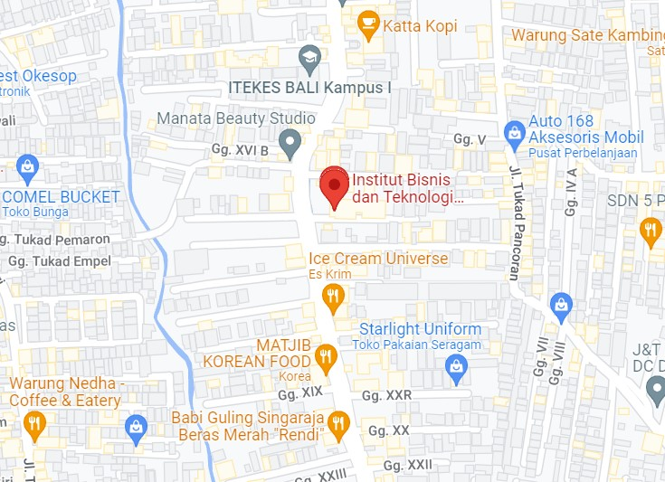

Gambar 2. Peta Lokasi Pusat Studi Digitalisasi Budaya Bali

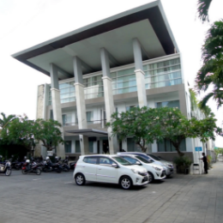

Gambar 2.2 Tampak Depan Gedung INSTIKI

## Struktur Organisasi

Pusat Studi Digitalisasi Budaya Bali dibentuk dan dikelola oleh sebuah tim yang dimana dipimpin oleh kepala dan dibantu oleh divisi-divisi, yang dimana setiap divisi memiliki koordinator dan fasilitator untuk menangani sebuah kajian. Adapun struktur organisasi Pusat Studi Digitalisasi Budaya Bali terdiri sebagai berikut :

Pelindung : I Dewa Made Khrisna Muku, M.T

Penanggung Jawab : Dr. Putu Sugiartawan, M.Ag., M.Cs

Pembina 1 : Ida Bagus Ary Indra Iswara, S.Kom., M.Kom

Pembina 2 : Putu Wirayudi Aditama, S.Kom., M.Kom

Kepala : Dr. Kadek Budi Sandika, S.T., M.Pd

Sekretaris : Christina Purnama Yanti, S.Kom., M.Kom

Divisi-divisi

* + - 1. Divisi Penelitian dan Pengembangan : I Gusti Made Ngurah Desnanjaya, S.T., M.T
      2. Divisi Pengabdian dan Pelatihan : I Gede Iwan Sudipa, S.Kom., M.Cs
      3. Divisi Publikasi : Ni Putu Suci Meinarni, S.H., LL.M

Gambar 2. Struktur Organisasi

## Sub Divisi Perusahaan

Ketika penulis melakasanakan kerja praktik pada lembaga Direktorat Riset dan Pengabdian Masyarakat (DRPM) tepatnya pada divisi Pusat Studi Digitalisasi Budaya Bali, penulis memiliki tugas untuk melakukan pencarian data terkait budaya yang ingin digitalisasikan, dokumentasi, serta pembuatan website untuk Pusat Studi Digitalisasi Budaya Bali yang pada saat ini masih dalam pembuatan.

# BAB III PEMBAHASAN



## Pelaksanaan Kerja

Aktivitas kerja praktik di Pusat Studi Digitalisasi Budaya Bali mulai dilaksanakan pada tanggal 28 September 2022. Waktu kerja dilakukan selama 3 hari dalam seminggu serta menyesuaikan dengan lokasi dan lama pencarian data. Pada saat melakukan kerja praktik, penulis ditempatkan pada bagian pencarian data terkait budaya yang digitalisasikan dan pembuatan website Pusat Studi Digitalisasi Budaya Bali untuk mempublikasi hasil data budaya yang digitalisasikan dan mempublikasikan event yang pernah diikuti oleh Pusat Studi Digitalisasi Budaya.

Ketika melaksanakan kerja praktik, penulis diberikan tugas dan tanggung jawab untuk melakukan pencarian data, dan pembuatan website. Adapun tempat serta budaya yang penulis lakukan pencarian data serta dokumentasi adalah budaya Subak Bali di Karangasem, dimana Pusat Studi Digitalisasi Budaya Bali berkolaborasi dengan yayasan Jero Tumbuk demi melaksanakan digitalisasi budaya Subak Bali, serta situs budaya dan prasasti yang berlokasi di Batuan, Sukawati tepatnya di Pura Desa dan Puseh, Desa Batuan.

Selama pelaksanaan kerja praktik dalam sehari-harinya penulis memiliki tugas untuk membantu pencarian data serta dokumentsi tentang budaya Subak Bali yang dilaksanakan di Karangasem, dan juga membantu pencarian data serta dokumentasi di situs budaya dan prasasti di Pura Desa dan Puseh, Desa Batuan, Sukawati, kemudian mengolah data yang diperoleh dalam bentuk foto serta desain untuk keperluan website dan sosial media Instagram.

Table 3. Uraian Kegiatan

|  |  |
| --- | --- |
| Kegiatan | Rincian |
| Pencarian data | 1. Melakukan pencarian data di tempat yang sudah berkerja sama dengan Pusat Studi Digitalisasi Budaya Bali. 2. Melakukan pengambilan data dengan cara dokumentasi menggunakan kamera dan kamera 360. |
| Pembuatan website | * 1. Melakukan perancangan dan pembuatan website Pusat Studi Digitalisasi Budaya Bali.   2. Pembuatan konten atau artikel website hasil dari pengambilan data Pusat Studi Digitalisasi Budaya Bali. |

## Kendala yang Dihadapi

Selama pelaksanaan kerja praktik pada saat penulis berada di lapangan, adapun kendala yang dihadapi oleh penulis yaitu faktor cuaca, dan alat pengumpulan data memiliki kapasistas baterai yang sedikit menjadi faktor kendala pada saat pengumpulan data.

Kendala selanjutnya pada saat pembuatan website, penulis memiliki beberapa kendala salah satunya pembuatan konten atau artikel suatu event atau budaya-budaya yang akan dipublis diwebsite tersebut.

## Cara Menghadapi Kendala

Bedasarkan kendala yang dihadapi penulis pada saat dilapangan hal yang dilakukan oleh penulis dengan menyiapkan alat pelindung diri pada saatt cuaca kurang memungkinkan dan menyiapkan baterai cadangan untuk menghadapi kendala pada baterai alat pengumpulan data.

Pada kendala pembuatan konten atau artikel untuk website, hal yang dilakukan penulis yaitu mengumpulkan semua informasi-informasi menegenai konten tersebut dan merangkum agar artikel tersebut dapat dipahami dengan mudah dah menarik untuk dibaca.

HALAMAN SENGAJA DIKOSONGKAN

# BAB IV PENUTUP



## Simpulan

Dari hasil keseluruhan kegiatan selama penulis kerja praktik dari 28 September – 28 Desember 2022 di Pusat Studi Digital Budaya Bali, dengan adanya kerja praktik penulis banyak mendapatkan pengalaman mengenai dunia kerja, khususnya yang berhubungan dengan pembuatan website digital budaya Bali. Bagaimana suatu budaya-budaya yang berada di Bali belum ter*cover* dengan teknologi informasi seperti website dan dokumentasi. Sehingga dengan ter*cover*nya budaya-budaya yang berada di Bali dapat mudah dikenal oleh masyarakat luas.

## Saran

Adapun saran-saran yang dapat diberikan dalam laporan kerja praktik ini adalah:

* + - 1. Diharapkan memberi jadwal yang khusus untuk peserta kerja praktik, agar bisa mengatur jadwal mata kuliah di kampus, sehingga tidak terjadinya jadwal yang berbenturan.

1. Diharapkan kedepannya website bisa dikembangkan lebih baik lagi, tambah lagi fitur-fitur yang belum ada di website tersebut.
2. Diharapkan Pusat Studi Digitalisasi Budaya Bali terus berkontribusi dalam mendigitalisasi budaya-budaya Bali.

HALAMAN SENGAJA DIKOSONGKAN

# DAFTAR PUSTAKA

"Pusat Studi Digital Culture - INSTIKI" (n.d.). . diambil 22 Januari 2023, dari https://instiki.ac.id/pusat-studi-digital-culture/.

Januhari, N. U., Yuniastari, N. L. A. K., dkk. 2017. "Perancangan Aplikasi Tari Bali Klasik Berbasis Web". **E-Proceedings KNS&I STIKOM Bali**, 468–472.

“Pusat Studi Digital Culture - INSTIKI” (n.d.). .diambil 22 Januari 2023, dari <https://instiki.ac.id/pusat-studi-digital-culture/>.

# LAMPIRAN

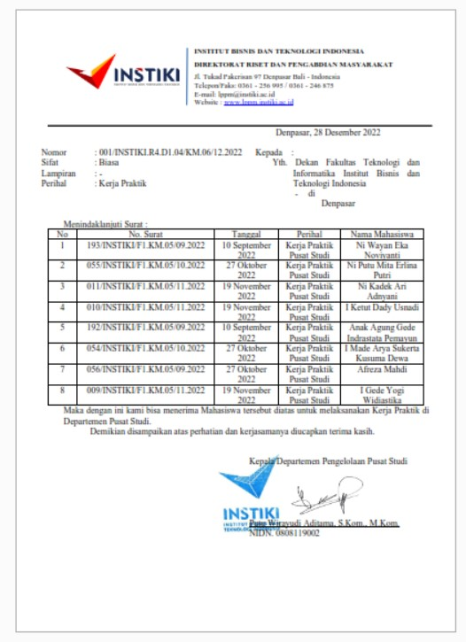Lampiran 1. Surat Balasan Instansi

Lampiran 2. Lembar Penilaian Instansi

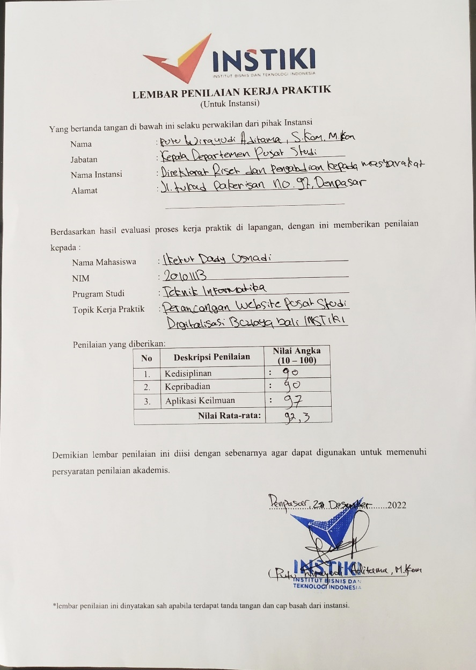

Lampiran 3. Dokumentasi Kerja Praktik

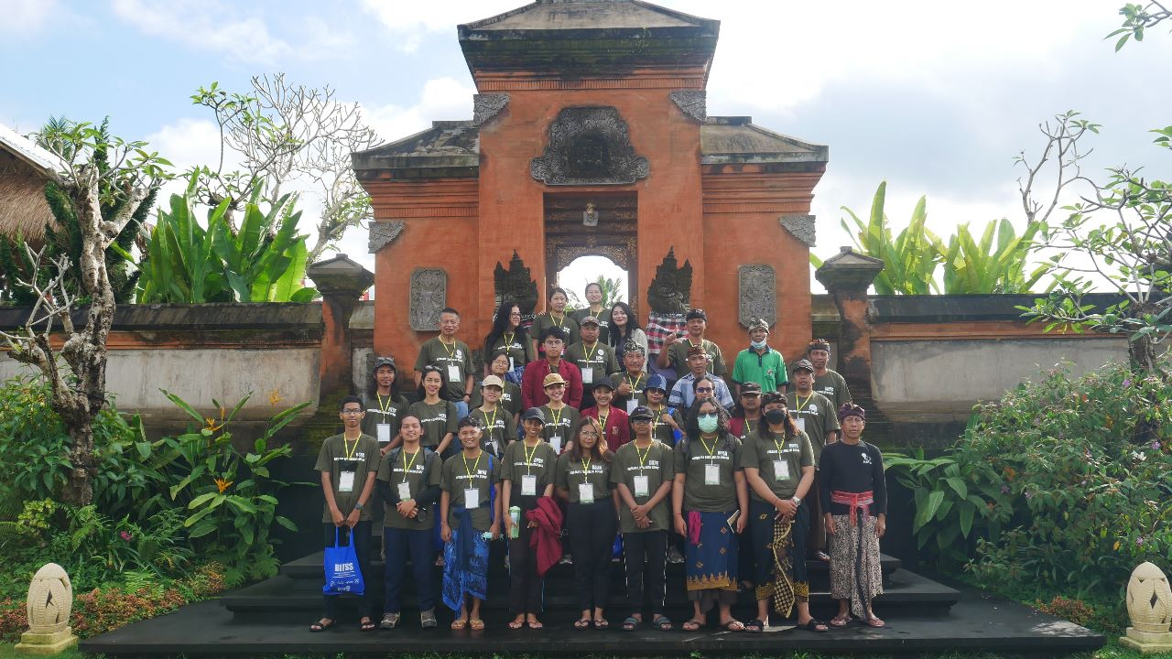

Dokumentasi foto Bersama dengan rekan penulis

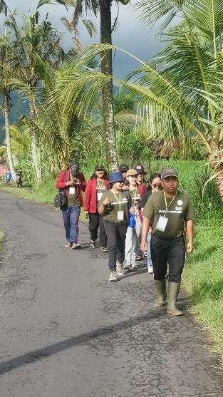

Dokumentasi berangkat ke lokasi pengambilan data subak

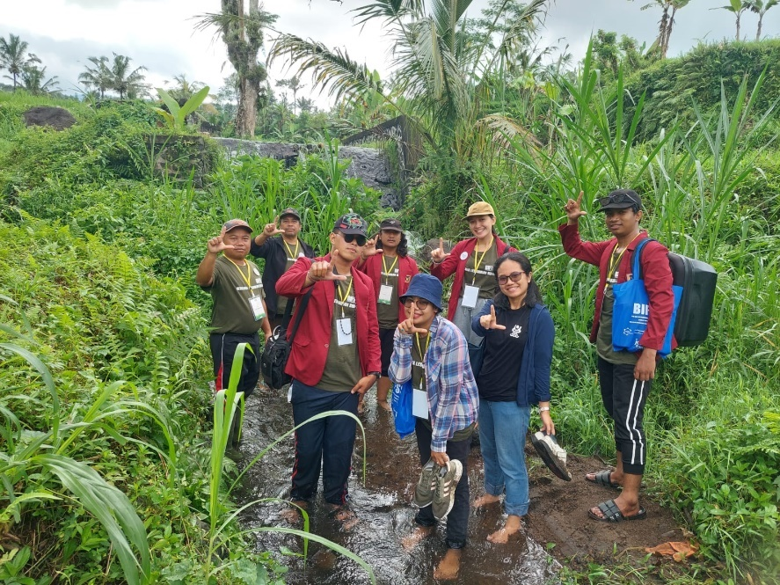

Dokumentasi kegiatan pengambilan data Subak

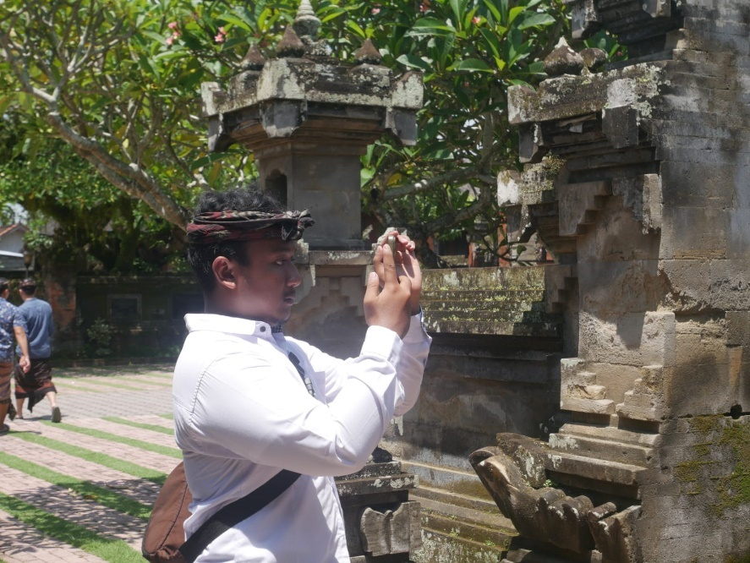

Dokumentasi pengambilan data di pura puseh desa Batuan

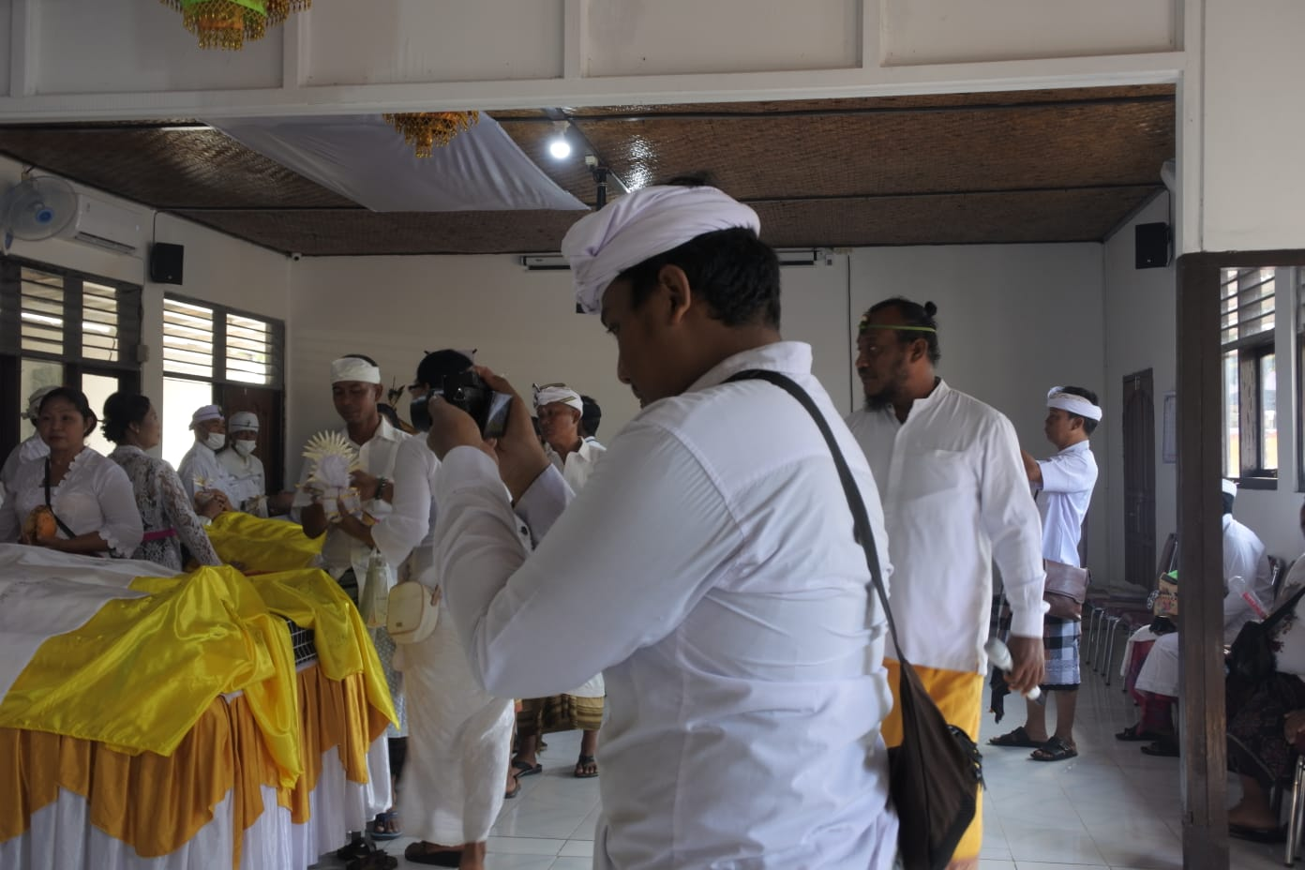

Dokumentasi kegiatan mepades masal pada desa Batuan

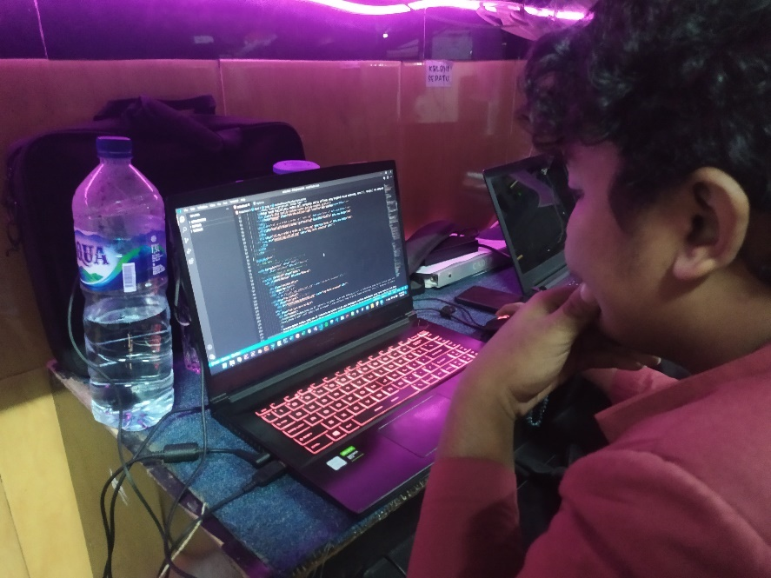

Dokumentasi keiatan update website Pusat Studi Digitalisasi Budaya Bali

Lampiran 4. *Logbook* Aktivitas Kerja Praktik



**BUKU AKTIFITAS HARIAN (LOG BOOK) KERJA PRAKTIK**

Nama : I Ketut Dady Usnadi

NIM : 20101113

Program Studi : Teknik Informatka

Instansi Kerja Praktik : Direktorat Riset dan Pengabdian Masyarakat

Judul Kerja Praktik : Perancangan Website Pusat Studi Digitalisasi Budaya Bali

Nama Pembimbing Lapangan : Putu Wirayudi Aditama, S.Kom.,M.Kom

Instansi : Institut Bisnis Dan Teknologi Indonesia

Alamat : Jl. Tukad Pakerisan No.97, Panjer, Denpasar Selatan, Kota Denpasar, Bali

Telepon / Email : 081387581098

|  |  |  |  |
| --- | --- | --- | --- |
| **No** | **Tanggal** | **Kegiatan** | **Uraian/Catatan/Perubahan** |
| 1 | 28 September 2022 | Pertemuan Perdana dengan Pusat Studi Digitalisasi Budaya Bali | Pertemuan awal dengan Pusat Studi Digital Culture (Digitalisasi Budaya) INSTIKI dan membahas agenda kerja. |
| 2 | 29 September 2022 | Merancang daftar lokasi tujuan pengambilan data | Berdiskusi dengan Pusat Studi Digital Culture (Digitalisasi Budaya) terkait lokasi-lokasi yang akan dituju untuk pengambilan data. |
| 3 | 30 September 2022 | Menentukan lokasi pengambilan data yang pertama | Berdiskusi dengan Pusat Studi Digital Culture (Digitalisasi Budaya) terkait lokasi pertama yang akan dikunjungi yaitu Subak Selat, Desa Selat, Kecamatan Selat, Kabupaten Karangasem. |
| 4 | 3 Oktober 2022 | Megumpulkan informasi terkait lokasi yang akan dituju | Mengumpulkan informasi seputaran Subak Selat melalui jaringan internet dan isu masyarakat. |
| 5 | 4 Oktober 2022 | Mulai merancang teknis pencarian data | Merancang skema pengambilan data di Subak Selat, Desa Selat, Kecamatan Selat, Kabupaten Karangasem. |
| 6 | 5 Oktober 2022 | Melanjutkan rancangan teknis pencarian data | Melanjutkan perancangan pengumpulan data yang dibantu dengan Google Form, Streetview 360, serta Dokumentasi melalui Kamera Handphone |
| 7 | 10 Oktober 2022 | Melanjutkan rancangan teknis pencarian data | Mematangkan media penampungan data dan isi data yang akan dicari |
| 8 | 11 Oktober 2022 | Mengajukan rancangan teknis pencarian data kepada Pusat Studi Digital Culture (Digitalisasi Budaya) INSTIKI | Mengajukan teknis pencarian data kepada Pusat Studi Digital Culture (Digitalisasi Budaya) INSTIKI dan mendapatkan hasil untuk Disetujui |
| 9 | 12 Oktober 2022 | Berdiskusi mengenai keberangkatan | Berdiskusi dengan Pusat Studi Digital Culture (Digitalisasi Budaya) INSTIKI dan merancang jadwal keberangakatan menuju Subak Selat, Desa Selat, Kecamatan Selat, Kabupaten Karangasem. |
| 10 | 17 Oktober 2022 | Membuat janji dengan Pihak Subak Selat, Desa Selat, Kecamatan Selat, Kabupaten Karangasem dan berdiskusi terkait persiapan. | Membuat janji dengan Pihak Subak Selat, Desa Selat, Kecamatan Selat, Kabupaten Karangasem melalui telepon selular dan Zoom Meeting serta berdiskusi terkait persiapan dilokasi yang dituju. |
| 11 | 18 Oktober 2022 | Diskusi mengenai keberangkatan dokumentasi serta pencarian data di pura puseh Desa Batuan | Pertemuan dengan rekan penulis untuk menentukan keberangkatan ke Desa Batuan |
| 12 | 22 Oktober 2022 | Keberangkatan ke pura puseh Desa Batuan dalam rangka pengambilan dokumentasi prasasti Batururan pada hari raya Saraswati | Melakukan pencarian data serta dokumentasi prasasti Baturaran di pura puseh Desa Batuan yang bertempatan hari raya Saraswati |
| 13 | 23 Oktober | Melanjutkan pengambilan data dan dokumentasi hari kedua saat pembacaan prasasti Baturaran di pura puseh Desa Batuan | Melanjutkan pengambilan data dan dokumentasi hari kedua saat pembacaan prasasti Baturan di pura puseh desa batuan yang dibacakan oleh ahli arkeologi yang berasal Universitas Udayana |
| 14 | 24 Oktober 2022 | Libur | Hari Raya Soma Ribek |
| 15 | 25 Oktober 2022 | Libur | Hari Raya Sabuh Mas |
| 16 | 26 Oktober 2022 | Libur | Hari Raya Pagerwesi |
| 17 | 3 November 2022 | Keberangkatan menuju Subak Selat, Desa Selat, Kecamatan Selat, Kabupaten Karangasem. | Keberangkatan menuju Subak Selat, Desa Selat, Kecamatan Selat, Kabupaten Karangasem. |
| 18 | 4 November 2022 | Hari pertama terjun ke lapangan untuk pencarian data | Menuju pengambilan data pada lokasi pertama yakni areal persawahan Subak Selat bagian timur |
| 19 | 5 November 2022 | Hari kedua terjun ke lapangan untuk pencarian data | Masih di lokasi areal persawahan Subak Selat bagian barat. |
| 20 | 6 November 2022 | Hari Ketiga terjun ke lapangan untuk pencarian data | Lokasi ketiga menuju kehidupan (pawongan) atau bermasyarakat |
| 21 | 7 November 2022 | Hari ke empat terjun ke lapangan untuk pencarian data | Masih sekitaran kehidupan bermasyarakat |
| 22 | 8 November 2022 | Hari kelima terjun ke lapangan untuk pencarian data | Lokasi Kelima menuju konsep parahyangan (pura pura disana) |
| 23 | 9 November 2022 | Hari Ke enam terjun ke lapangan untuk pencarian data | Masih berkonsep parahyangan |
| 24 | 10 November 2022 | Berdiskusi untuk Kembali kerumah | Berdiskusi untuk mencari validitas data dengan pihak subak selat setelah itu kembali ke rumah |
| 25 | 12 November 2022 | Merapikan data yang dikumpulkan | Merapikan data yang terkumpulkan pada pencarian data di Desa Selat |
| 26 | 14 November 2022 | Berdiskusi mengenai perancangan website pusat studi | Berdiskusi mengenai website yang akan dibangun untuk pusat studi Bersama dosen lapangan |
| 27 | 15 November 2022 | Mendisain website pusat studi | Mendisain halaman website untuk pusat studi dan melakukan report progress |
| 28 | 16 November 2022 | Berdiskusi terkait lokasi pengambilan data yang kedua | Melakukan berdiskusi Bersama rekan dan dosen mengenai pemberangkatan ke desa Batuan untuk pengambilan data |
| 29 | 17 November 2022 | Megumpulkan informasi terkait lokasi yang akan dituju | Mengumpulkan informasi-informasi yang ada di lokasi desa batuan sebelum turun kelapangan untuk pengambilan data |
| 30 | 18 November 2022 | Pengaplikasian rancangan website pusat studi | Melakukan pembuatan website perdana sesuai dengan desain dan rancangan yang sudah di diskusikan |
| 31 | 19 November 2022 | Mulai merancang teknis pencarian data | Merancang teknis dan pembagian tugas untuk pencarian data |
| 32 | 21 November 2022 | Melanjutkan rancangan teknis pencarian data | Merancang teknis dan pembagian tugas untuk pencarian data hari kedua sebelum turun kelapangan untuk pencarian data |
| 33 | 22 November 2022 | Mengajukan rancangan teknis pencarian data kepada Pusat Studi Digital Culture (Digitalisasi Budaya) INSTIKI | Mengajukan rancangan-racangan yang sudah diskusikan ke dosen lapangan |
| 34 | 23 November 2022 | Penambahan jumbotron dan pengumpulan asset website pusat studi | Melakukan penambahan coding jumbotron dan mengumpulkan asset-asset untuk website pusat studi |
| 35 | 24 November 2022 | Menuju ke desa Batuan untuk pengumpulan data | Melakukan pengumpulan data ke desa Batuan sesuai teknis yang sudah dirancang |
| 36 | 25 November 2022 | Merapikan data yang dikumpulkan | Merapikan data yang sudah dikumpulakan pada desa Batuan sebelum digunakan sebagai asset |
| 37 | 28 November 2022 | Update pembuatan website pusat studi | Update pembuatan website pusat studi sebelum report progress |
| 38 | 30 November 2022 | Report progress website ke pembimbing lapangan | Melakukan report progress dan saran untuk website ke dosen lapangan |
| 39 | 1 Desember 2022 | Memperbaiki website setelah report progress | Melakukan perbaikan website setelah report progress yang sudah diberikan tambahan oleh dosen lapangan |
| 40 | 2 Desember 2022 | Memperbaiki website setelah report progress | Melakukan perbaikan website hari kedua dan melakukan tambahan menu yang sudah diberikan salam |
| 41 | 6 Desember 2022 | Pemilhan dokumentasi kegiatan di subak dan batuan untuk galeri website pusat studi | Melakukan pemilihan foto-foto dokumentasi untuk asset website dan upload di instagram |
| 42 | 7 Desember 2022 | Perbaikan menu galeri pada website pusat studi | Melakukan penambahan menu galeri pada website pusat studi, menu galeri merupakan menu khusus untuk foto dokumentasi |
| 43 | 10 Desember 2022 | Report progress website pusat studi | Melakukan report progress dan saran untuk website ke dosen lapangan |
| 44 | 11 Desember 2022 | Melakukan dokumentasi ke desa batuan pada acara mepades masal | Melakukan foto dokumentasi di desa Batuan dalam rangka acara mepades masal |
| 45 | 13 Desember 2022 | Melakukan perbaikan website setelah report progress | Melakukan penambahan menu event dan perbaikan jumbotron |
| 46 | 14 Desember 2022 | Update pembuatan website pusat studi | Update pembuatan website pusat studi |
| 47 | 17 Desember 2022 | Pembuatan template menu event | Melakukan pembuatan template untuk menu event pada website pusat studi |
| 48 | 19 Desember 2022 | Report progress website pusat studi | Melakukan report progress dan saran untuk website ke dosen lapangan |
| 49 | 20 Desember 2022 | Melakukan perbaikan website setelah report progress | Pembuatan artikel untuk menu event pada website pusat studi |
| 50 | 21 Desember 2022 | Diskusi dan pengaplikasian website desa batuan | Melakukan dan pembuatan website desa batuan untuk keperluan cepat |
| 51 | 22 Desember 2022 | Update pembuatan website desa batuan | Melakukan update pada website desa batuan untuk keperluan cepat |
| 52 | 25 Desember 2022 | Perbaikan jumbotron website pusat studi | Melakukan perbaikan jumbotron pada website pusat studi |
| 53 | 26 Desember 2022 | Perbaikan responsive website pusat studi | Melakukan perbaikan responsive website pusat studi dan melalukan report progress |
| 54 | 28 Desember 2022 | Penutupan kerja praktik pusat studi | Penutupan kerja praktik pusat studi digitalisasi budaya bali |

Yang bertandatangan dibawah ini menyatakan bahwa *log book* (aktifitas harian) ini dibuat berdasarkan kegiatan yang benar-benar telah dilaksanakan di dalam kerja praktik dan dapat dipertanggungjawabkan.

Denpasar, 09 Januari 2023

|  |  |
| --- | --- |
| Mahasiswa Kerja Praktik | Pembimbing Lapangan |
|  |  |
| I Ketut Dady Usnadi | Putu Wirayudi Aditama, S.Kom.,M.Kom |

# BIODATA PENULIS

|  |  |
| --- | --- |
|  | Nama : I Ketut Dady Usnadi  Alamat : Jalan Segara Madu Gang Ratna III NO. 54, Kelan, Tuban  TTL : Denpasar, 18 Maret 2002  Telepon : 089 515 606 273bv  Email : dadylon2@gmail.com  Angkatan : 2020  Moto : Tetap Berjalan Nanti Sampai |

**Latar Belakang Pendidikan :**

2008 – 2014 : SD Negeri 3 Tuban

2014 – 2017 : SMP Taman Sastra Jimbaran

2017 – 2020 : SMK TI Bali Global Jimbaran

2020 – 2024 : Institut Bisnis dan Teknologi Indonesia

**Pengalaman Organisasi :**

2020 – 2021 : Anggota Departemen Hubungan Internal BEM Kabinet BISA

2021 – 2022 : Sekretaris Mentri Departemen Kemahasiswaan BEM Kabinet AMANTHA

2022 – sekarang : Anggota DPKMB BEM Kabinet ARCADA

**Pengalaman Kerja :**

2019 : Praktik Kerja Lapangan di Politeknik Negeri Bali